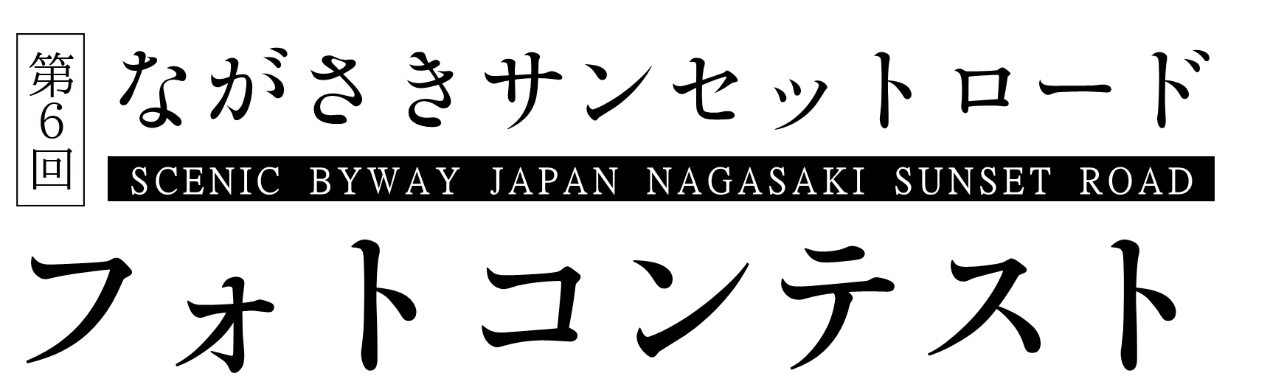

応募用紙

**この応募用紙にご記入いただき、**

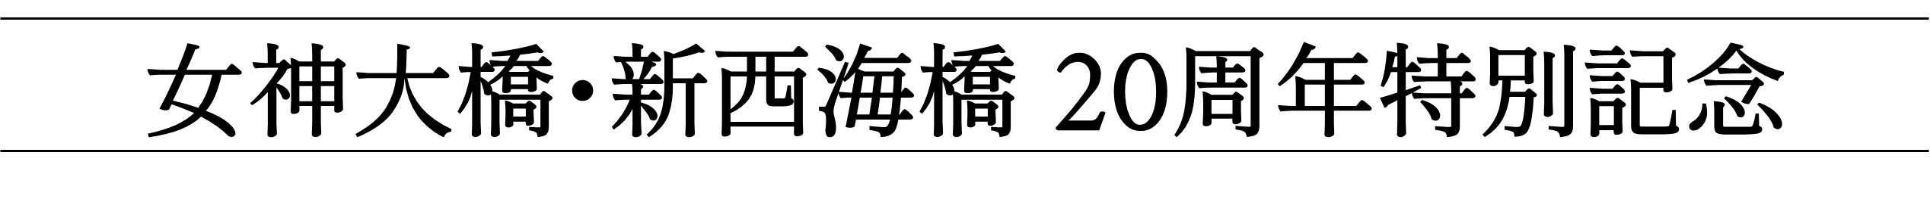**下記の方法でご応募下さい。**

|  |  |  |  |  |
| --- | --- | --- | --- | --- |
| **応　　募　　方　　法** | | | | |
|  | | | | |
| **郵送の場合** | □応募用紙（**裏表**記入済み）  □2Lサイズ(12.7×17.8cm)以上  A4サイズ(21.0×29.7cm)以下に  現像した写真  □応募作品の画像ファイルを  保存したCD-ROM  **上記三点を必ず同封して**  **所定の宛先に送付** |  | 各テーマにつき**一人５品まで応募可能**(計10作品)  ※応募作品の画像ファイルは必ず以下の形式に則って下さい  ・画像ファイル名は「作品名」として下さい  ・JPGもしくはPNG形式  ・解像度（目安）：300dpi以上  ・サイズ：2Lサイズ(12.7×17.8cm)以上  ・組写真不可  ・画像の合成不可  ・画像の著しい加工不可 |

|  |  |  |  |  |  |
| --- | --- | --- | --- | --- | --- |
| ふりがな | ※必須 | | | | |
| **氏　　名** | ※必須 | | | | |
| **住　　所** | 〒  ※必須 | | | | |
|  | | | | |
| **電話番号** | ※必須 | | | | |
| **メール** |  | | | | |
| **応募部門（両方選択可）** | | **新西海橋部門** | | **女神大橋部門** | |
| **受賞しなかった場合の**  ※必須  ※必須  ※必須  **取扱いについて** | | **広報等に活用してほしい** | | **未発表作品としたい** | |
| **作品公表時に記載する**  **名前の取扱いについて** | | **イニシャル希望** | **実名公表可** | | **空白希望** |
| **PN希望（ＰＮ：　　　　　　　　　　　　　　　　　　　　　　　）** | | | |

**ご記入頂いた個人情報は応募者への問合せ、賞品の発送以外の用途には使用しません**

**ご応募いただく作品の情報（「作品名」「撮影場所」「撮影日」など）は**

**裏面にまとめてご記入ください**。

**申し込み作品情報一覧**

|  |  |  |  |
| --- | --- | --- | --- |
| **女神大橋部門** | | | |
|  | **作品名** | **撮影場所※1** | **撮　影　日※2** |
| **1** |  |  | **年　　　　月　　　　時頃** |
| **2** |  |  | **年　　　　月　　　　時頃** |
| **3** |  |  | **年　　　　月　　　　時頃** |
| **4** |  |  | **年　　　　月　　　　時頃** |
| **5** |  |  | **年　　　　月　　　　時頃** |

|  |  |  |  |
| --- | --- | --- | --- |
| **新西海橋部門** | | | |
|  | **作品名** | **撮影場所※1** | **撮　影　日※2** |
| **1** |  |  | **年　　　　月　　　　時頃** |
| **2** |  |  | **年　　　　月　　　　時頃** |
| **3** |  |  | **年　　　　月　　　　時頃** |
| **4** |  |  | **年　　　　月　　　　時頃** |
| **5** |  |  | **年　　　　月　　　　時頃** |

※１：施設名・道路名などわかる範囲で記入してください（○○町国道○○号、○○市○○園 など）

※２：撮影日については分かる範囲で記入してください。不明な場合は「年のみ」「月のみ」の記入でも構いません。